PASSO A PASSO DE COMO DESCOMPACTAR OS ARQUIVOS.
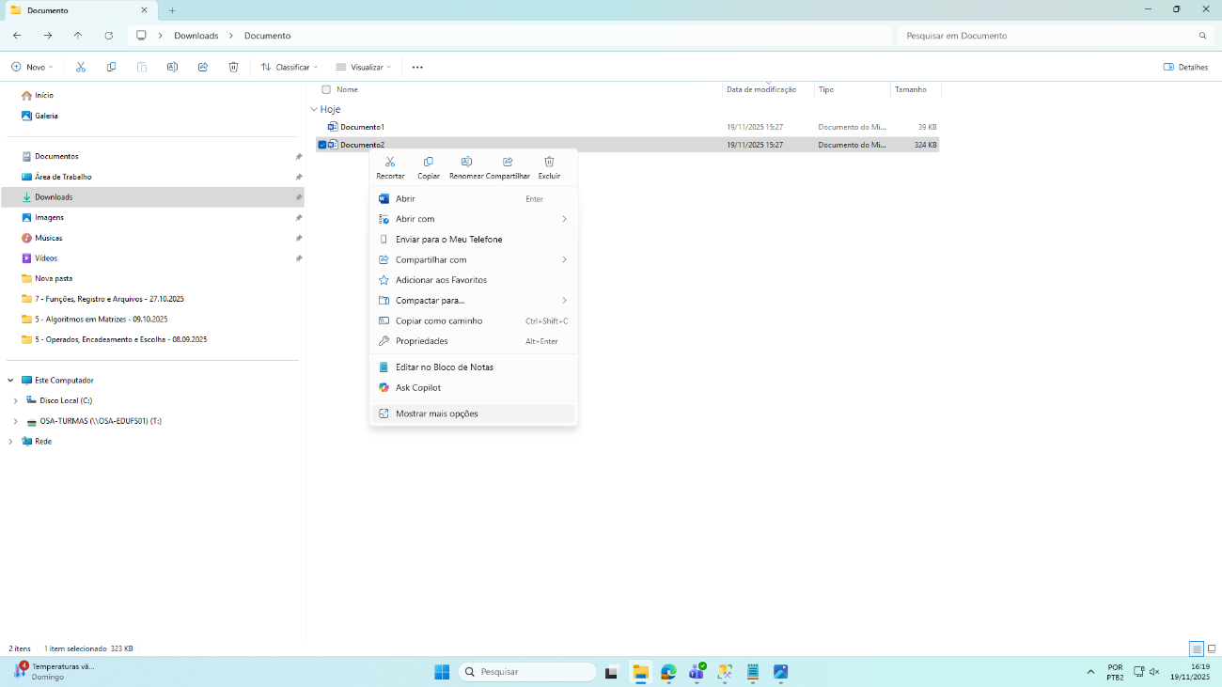
1° ABRA O DOCUMENTO E SELECIONE O DOCUMENTO WORD COM MAIOR KB E CLICAR O LADO DIREITO DO MOUSE E VAI ATÉ A OPÇÃO: MOSTRAR MAIS OPÇÕES.

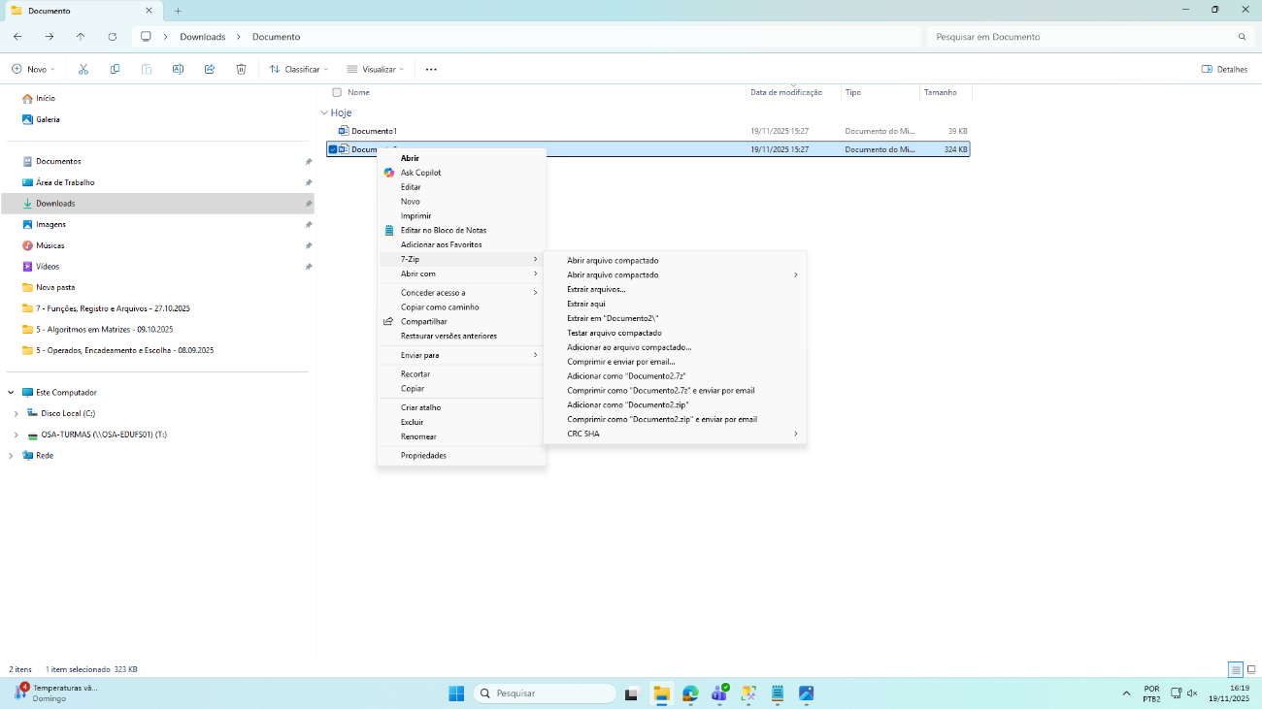
2° DEPOIS DE CLICAR EM MOSTRAR MAIS OPÇÕES. VAI EM 7-ZIP: ABRI ARQUIVOS COMPACTADOS.

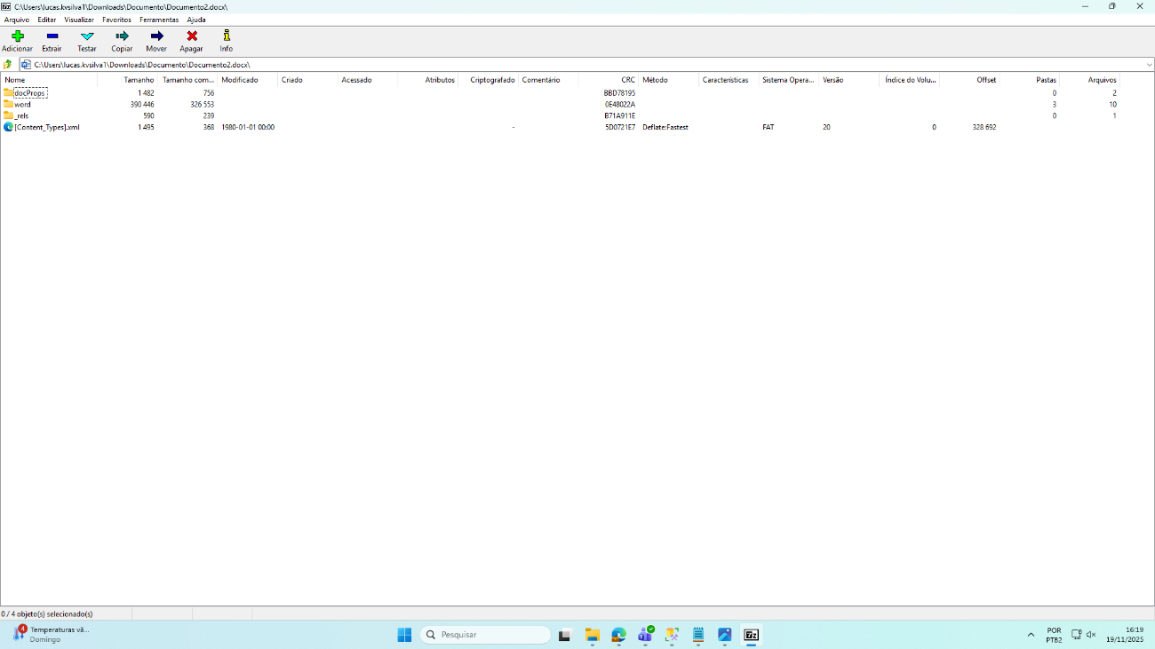
3° VAI ABRI UMA PASTA E ALGUNS DOCUMENTOS, CLIQUE EM: WORD.

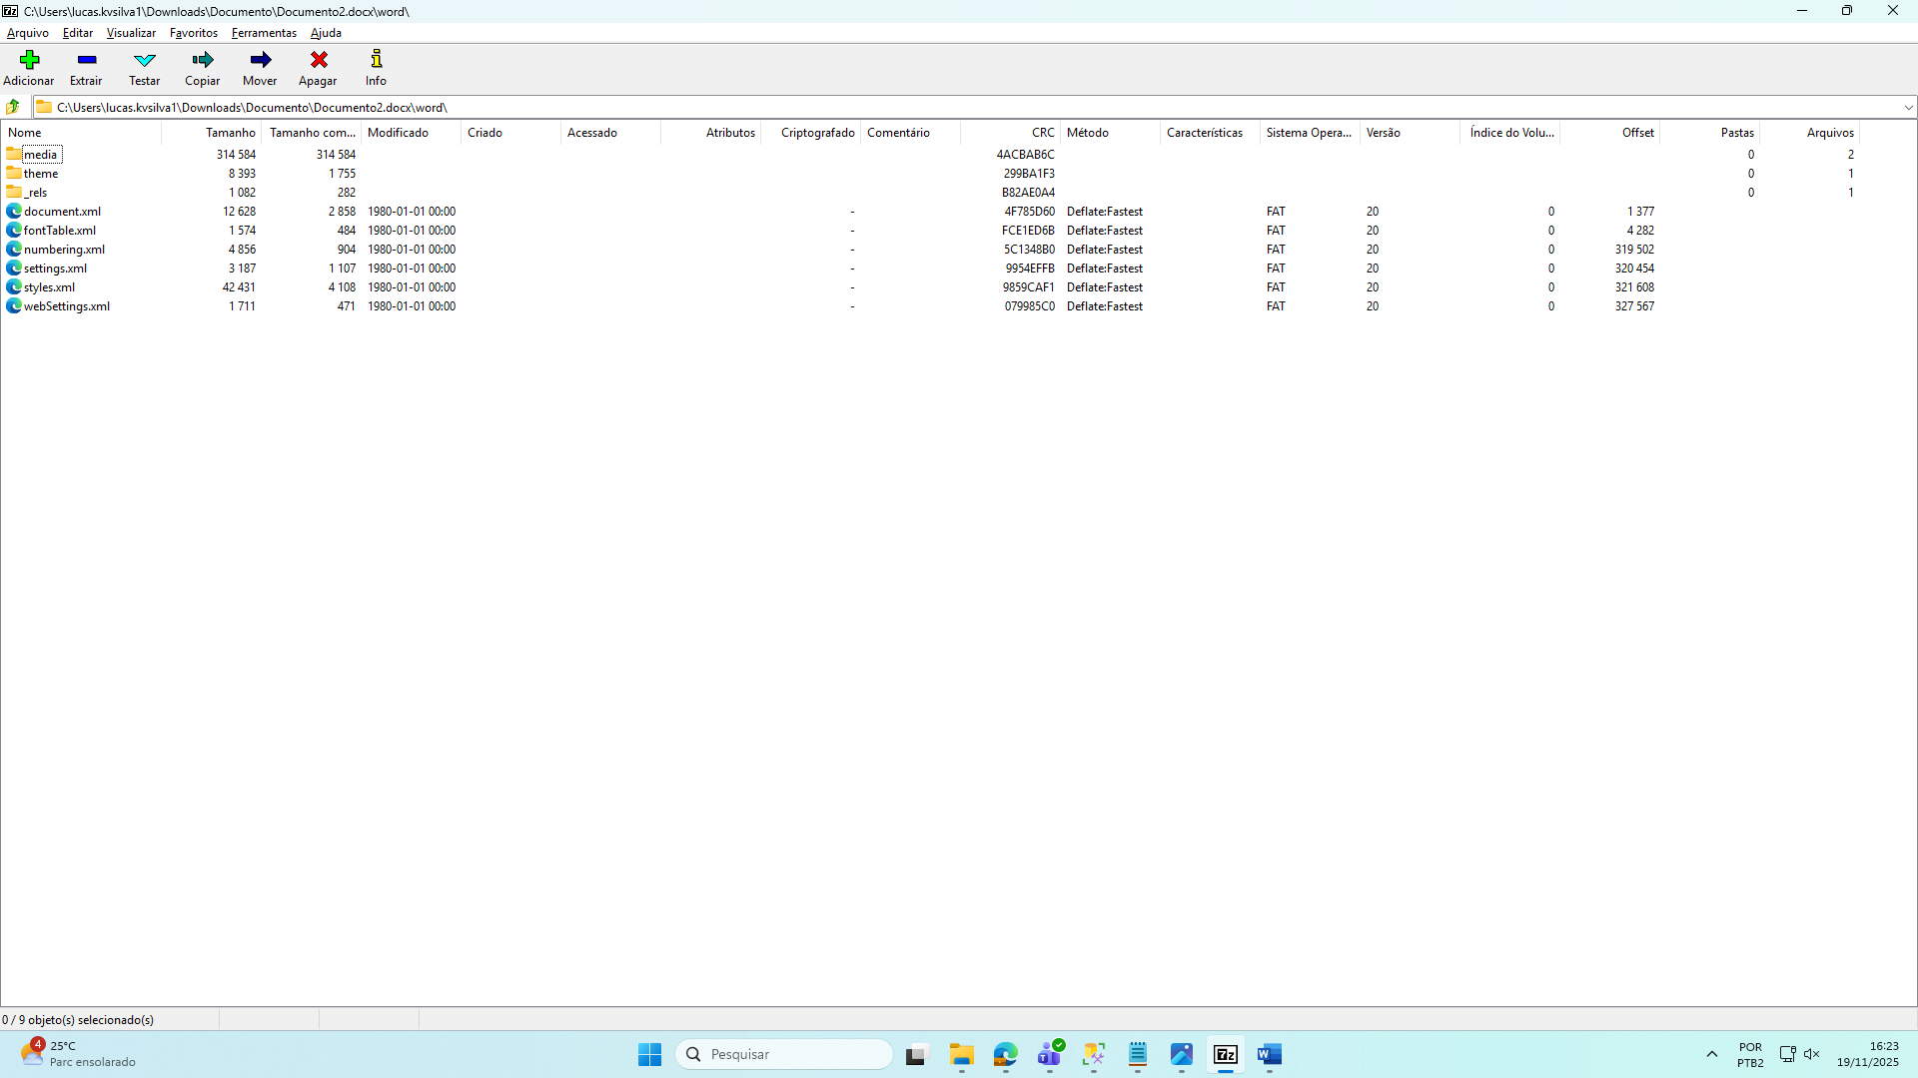
4° CLICA EM MEDIA.

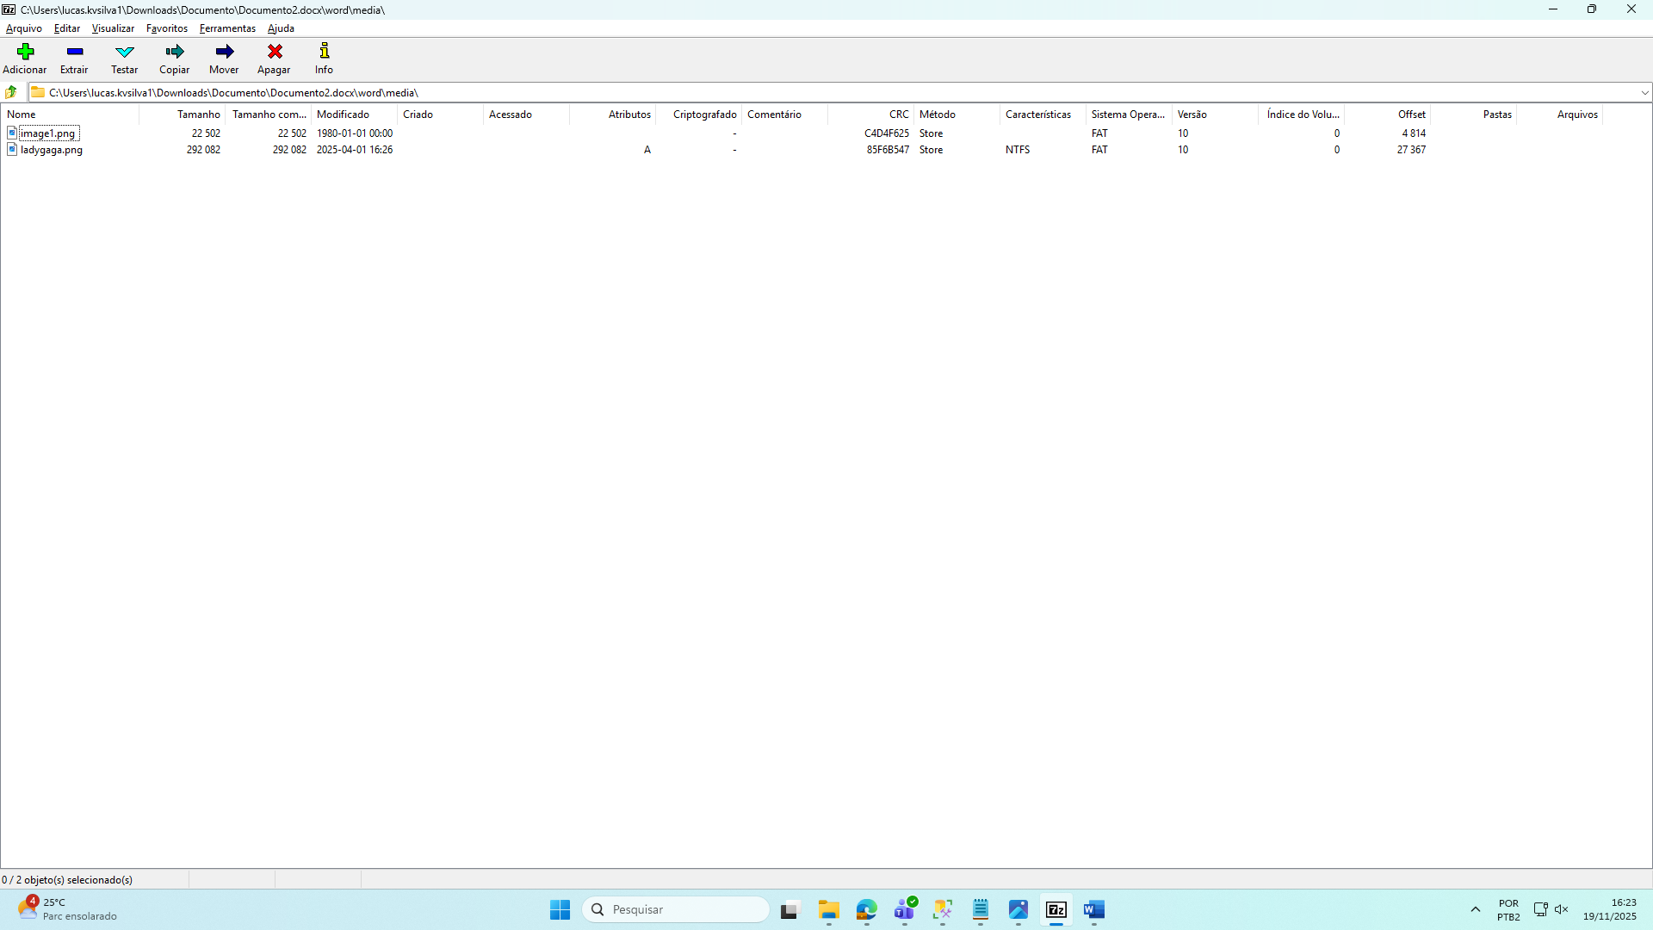
5° VAI APARECER DUAS OPÇÕES DE IMAGENS. DAI VOCÊ CLICA NA IMAGEM DA LADY GAGA.
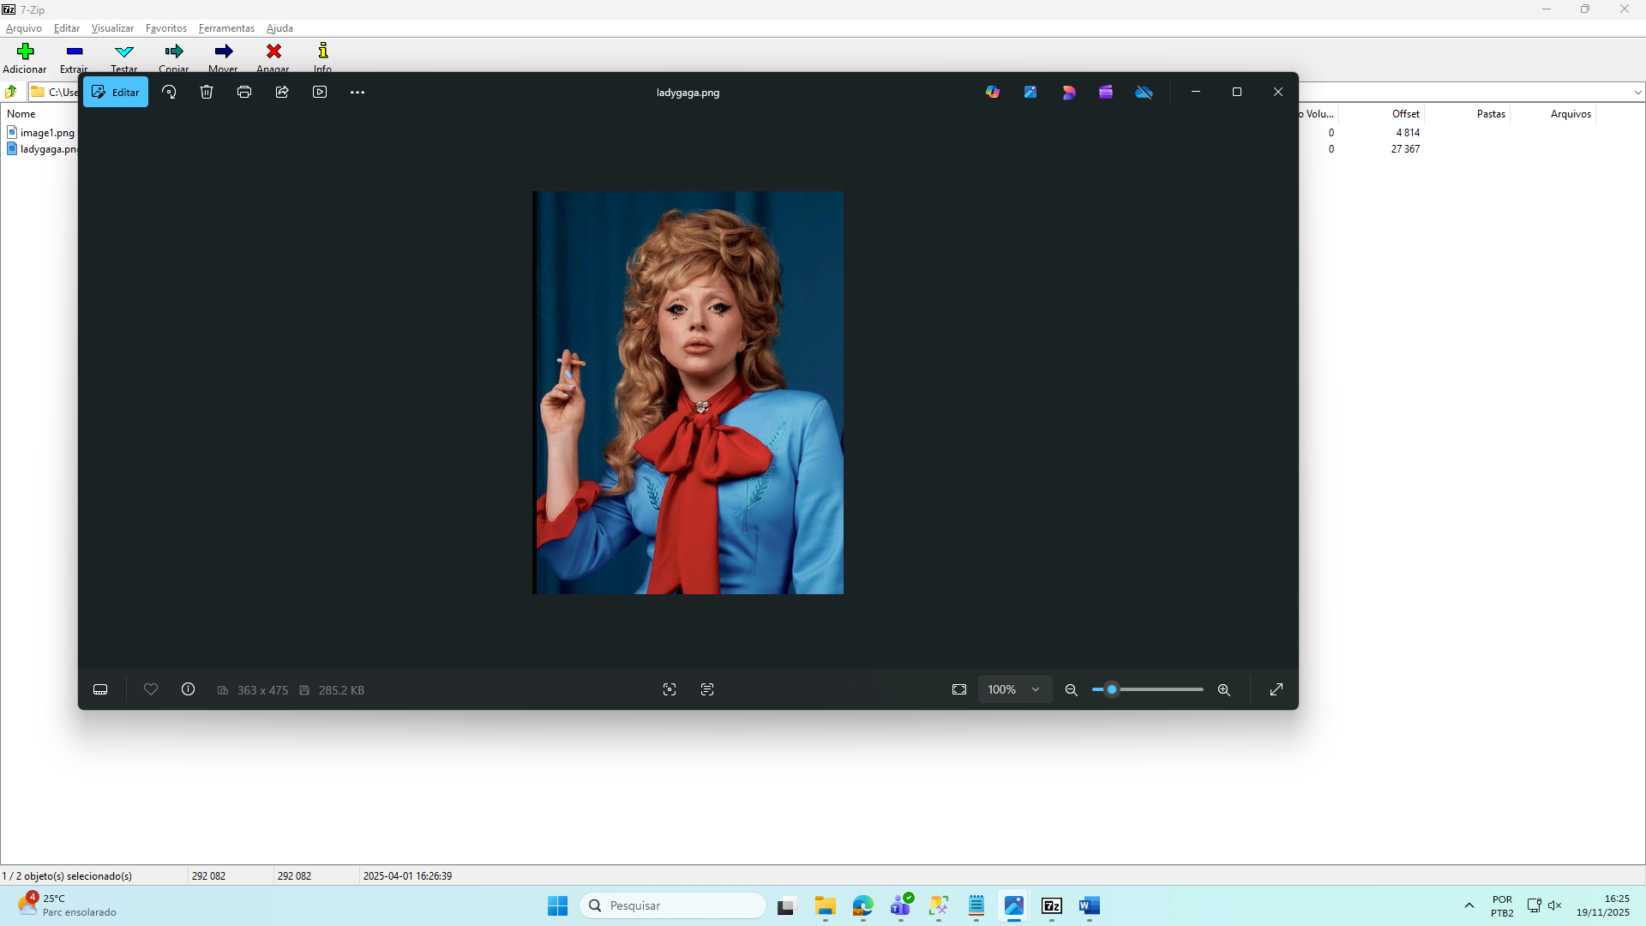

CRIPTOGRAFIA
O que é?
Criptografia é a técnica de proteger informações, transformando dados legíveis em algo incompreensível para qualquer pessoa que não tenha a chave correta.
Exemplos:
- Mensagens do WhatsApp (criptografia ponta a ponta)
- Um texto codificado que vira símbolos sem sentido
- Arquivos protegidos por senha forte
Como funciona?
Você pega uma mensagem, aplica um algoritmo, vira um código embaralhado.
Exemplo:
Mensagem original: OI
Mensagem criptografada: 7G%91@!

ESTEGANOGRAFIA
O que é?
Esteganografia é a técnica de esconder uma informação dentro de outra, sem que ninguém perceba que existe algo oculto.
Exemplos:
- Esconder um texto dentro de uma imagem
- Guardar um arquivo dentro de um áudio
- Inserir uma mensagem secreta dentro de um documento Word sem alterar sua aparência
- Como funciona?
Você pega uma mensagem, oculta dentro de outro arquivo (imagem, áudio, vídeo, PDF, Word).
Exemplo:
Uma imagem de paisagem aparentemente normal,
mas dentro dela está escondido um arquivo de texto.

